M04 | Enfas AC | V4 | Vecka 4 | Elteknik och ellära 45 p

LEKTION 4.1 — Enfas AC: rms, mät och räkna
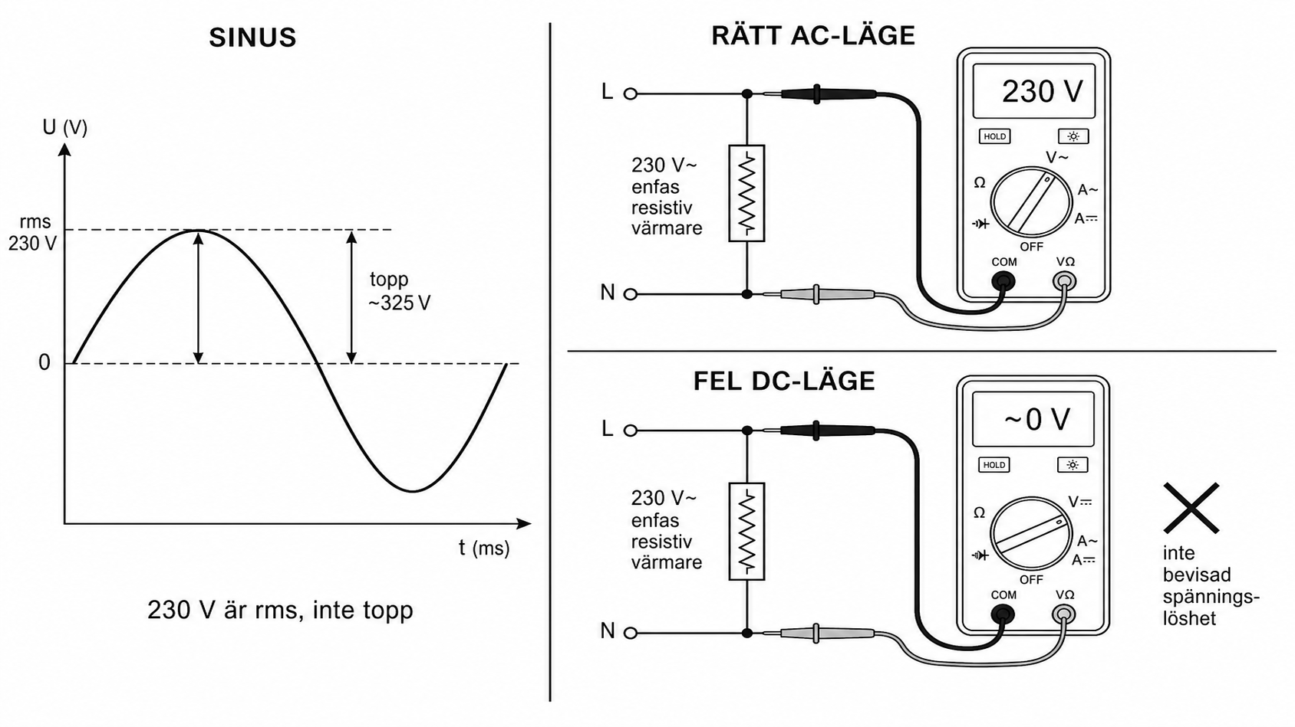
Figur 4.1 Enfas AC (bok). rms mot topp. Inte trefas. Inte 440 V.
Kurs: Elteknik och ellära, 45 YH-p. Modul 4 av 12. 4 p. Google Classroom, vecka 4 av 9. Ett blad. Samma fem rutor som 1.1–3.1. Distans först. 1.1–3.1 orörda. Ingen Germanica. Ingen ny labbdag. Inte trefas (m5). Inte 2024:58.
Citat: låsta källor bara. Parafras. Inte Arduino. Inte nöd/EX/land/blackout.

Mål
Eleven skiljer rms från topp, räknar resistiv enfas (U, I, R) och läser DMM i AC-läge på papper/ELV-foto. Händer = ticket mot Labbdag v2 (DMM-station / död tavla), inte live MSB, inte 440 V.
Kursplan | Denna lektion
Kunskaper | AC; mätning/beräkning enfas-AC
Färdigheter | mätning och analys
Kompetenser | (stöd: risk vid fel område — VG)

G: Säger vad rms är mot topp på sinus. Räknar I = U/R på resistiv enfas. Läser DMM AC på given bild/siffra. Rätt område: AC volt på AC.
VG: Skiljer DC-område på AC-krets som mätfel och risk (fel värde, mätare/krets). Motiverar varför AC-läge.
IG: Läser AC som DC. “24 V tål allt.” Tång/ampere-tänk på volt. Polaritet på AC som om det vore batteri som måste “plus mot plus” för att finnas (AC har ingen fast plus).

Spårhål
Elektriker tar: AC-DMM från land, 230 V i lägenhet, JFB-känsla.
Elektriker saknar: fartygs 230 V-enfas är inte lägenhetens TN. Referens kan vara skrov/IT, inte PE-nolla hemma. Isolation först = 2.1, inte “det sitter JFB”.
Ingenjör tar: 230 V-uttag i inredning som rum.
Ingenjör saknar: rms vs topp innan handen. AC-läge medvetet, inte “den visar något”.
Lärarnotis Classroom: elektriker — “230 V ombord ≠ lägenhet”; ingenjör — “rms innan du klämmer på”.

1. Föreslagen regel (vanlig svenska)
Mät enfas så att mätningen inte blir stöt eller kort. AC-spänning läses som rms i AC-läge. Räkna slingan. Inte DC-område på AC. Inte live huvudtavla.
Källnivå: skall. TSFS 2017:26 5 kap. 5 § — minimera elchock och kortslutning. Parafras. Klistra inte in lagtext.
Utförande: 2 kap. 6 § fackmässigt. Isolation på avställd fartygsgrupp = 2.1. Den här lektionen mäter på papper/ELV eller död/isolerad tränare (Labbdag v2). Inte 440 V.
Inte skall i ruta 1
Påstående | Nivå
rms, topp, \(U_{topp} \approx U_{rms}\sqrt{2}\) på sinus | ellära, inte TSFS-paragraf
Klenspänning ca 50 V AC | upplysning / allmänna råd, inte 5 §-skall-siffra
1 MΩ | 2.1-upplysning, inte AC-labbgräns
TSFS **2024:58** | **citeras inte**
Trefas, fasföljd | **m5**, inte här

URL
- TSFS 2017:26k: https://www.transportstyrelsen.se/TSFS/TSFS%202017_26k.pdf
- Kap. 5 upplysningar: https://www.transportstyrelsen.se/sv/om-oss/dina-rattigheter-lagar-och-regler/lagar-och-regler/regler-for-sjofart/regler-for-nationell-sjofart/regler-kompletterade-upplysningar/elektrisk-utrustning-och-elinstallationer/

2. Vad det betyder i jobbet
Var: resistiv enfas, ELV-tränare eller död övningstavla. Inredningsuttag som begrepp, inte live fartygsuttag i den här övningen.
Vem: den som mäter väljer AC-läge. Värd-elektriker på varvsdagen äger tränaren.
Räkna: resistiv last, \(I = U_{rms}/R\). Topp är högre än det DMM visar i AC-läge. “230 V” är rms — toppen ligger runt 325 V på sinus. Det är därför “24 V tål allt” är fel när du möter 230 V.
Mät:
- DMM AC V parallellt över last.
- Ström: AC-ström i serie eller tång kring en ledare, inte som volt.
- Inte DC-läge på AC: visningen ljuger eller mätaren far illa.
- Polaritet på AC: inte batteriplus. Probes i volt-läge, inte “hitta nollan som PE”.
Landreflex: 230 V + JFB som hemma. Maskinreflex: uttaget i hytt = ofarligt som 24 V.
Stopp: DC-område på AC. Mätning på live MSB/440 V. Ampère över källan (3.1-felet, gäller AC också).
Grind: 2.1 om det är avställd fartygsgrupp. 3.1 polaritet/område på DC. Här: AC-läge + rms.

3. Genomgånget fel (typfel, inte Germanica)
Symptom: Ingenjör ska kolla 230 V-enfas till värmare. Lämnar DMM i DC-läge (kvar från 24 V-batteri). Visar nära noll eller skräp. “Det är av.” Elektriker mäter mot skrov som om det vore PE och utgår från JFB.
Räkning som saknades: 230 V rms, R given t.ex. 1 kΩ → I ≈ 0,23 A. Topp ≈ 325 V — isolation och område ska tåla det, inte 24 V-tänk.
Fel landreflex: DC-läge “funkar ju på allt”. Fel maskinreflex: “230 i hytten är som 24 i maskin.”
Rätt kedja: 1) AC-läge. 2) rms i räkningen. 3) volt över / ström i serie. 4) jämför avläsning. 5) noll i DC-läge på AC är inte bevisad spänningslöshet (2.1 tvåpol/AC).

4. Distansövning + ticket varvsdag
A. Classroom vecka 4 — papper + foto
Läraren lägger: sinusfigur rms vs topp; resistiv enfas med U_rms och R; foto DMM AC V med avläsning; foto DMM DC V på samma AC-övning (märkt fel).
G:
- Anger rms och ungefär topp.
- Räknar I på resistiv enfas.
- Väljer AC-bilden som rätt mätning.
- En mening: DC-bilden är fel läge.
VG: risk: DC-läge på AC ger falskt “av” eller skadar. Kopplar till 5 § (elchock/kort om du tror det är dött).
IG: “24 V tål allt.” Läser AC som DC. Ingen skillnad rms/topp.
B. Varvsdag — ticket, Labbdag v2 DMM / död tavla
Inte nytt schema. Isolerad tränare eller död tavla. Enfas AC om värden spänningssatt övningstavlan; annars papper + ELV och AC som begrepp. Inte live MSB. Inte 440 V. G: rätt AC-avläsning + enkel beräkning. VG: DC-läge som medvetet underkänt exempel (läraren visar, eleven gör det inte på spänningssatt).

5. Dokumentation
Inte TS-blankett.
G: namn, rms, topp, I-räkning, AC-avläsning, område AC.
VG: plus riskmening DC-läge på AC.
Varvsdag: samma lapp på tränaren.

Classroom vecka 4
- Tre tal: rms/topp + resistiv I.
- Bildfråga AC vs DC-läge.
- Quiz: “230 V” är rms eller topp? (rms.)
- Inte trefas. Inte 2024:58. Inte ny labbdag.

Medvetet ute ur 4.1
Trefas/fasföljd (m5). DC-räkning (3.1). Isolation/megger (2.1). Stötväg (1.1). Hållkrets och 230 V-uttag som installation (labbdag hands). Live fartygsnät.

Manus / bok
Kapitel 4, samma fem rutor. Figur: sinus rms vs topp; DMM AC-läge vs DC-läge på samma krets. Gråskala 300 dpi, 7×10. 5 § som risk när du tror AC är av för att DC-läget visade noll.

